Skinning/Export Workflow

Bevor das Character-Mesh geskinnt werden kann, sollte sichergestellt werden, dass es sauber ist.
Das betrifft den Pivot, sowie die Transformationen und Skalierungen des Meshes.

Pivot

Damit die Figur beim Platzieren im Editor auch mit den Füssen auf dem Boden steht, sollte der Pivot der Figur auf Z=0 zwischen den Füßen liegen.
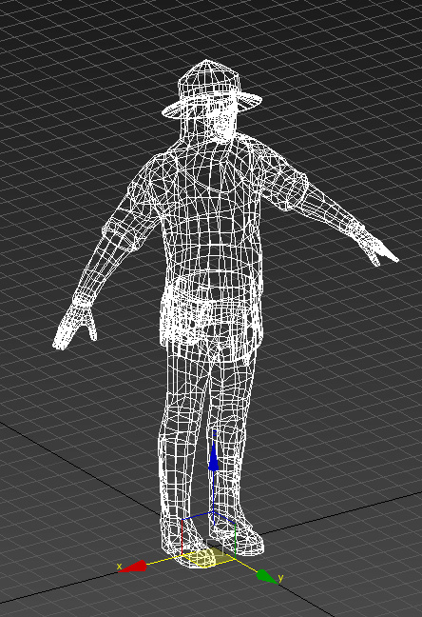

Transformations/Skalierungs Reset

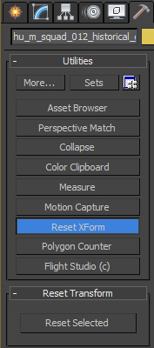
Damit die Figur im Spiel auch so ausgerichtet und skaliert ist wie in 3dsMax sollte immer ein Reset Xform durchführt werden.

Biped

Im Biped den Figure-Mode aktivieren.
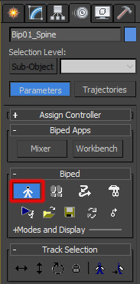

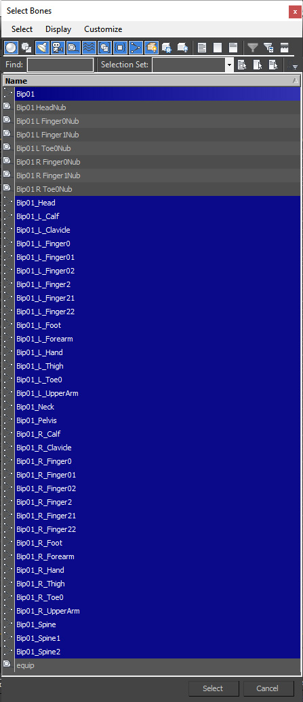
Skinning

Skin-Modifikator auf die Figur anwenden. Bones hinzufügen.
Darauf achten, dass wirklich alle Bones des Biped im Skin enthalten sind. Die Nodes des Biped dürfen aber nicht im Skin-Modifikator enthalten sein.

Nun die hinzugefügten Bones gewichten. Dabei muss jeder Bone mindestens einen Vertex gewichten damit diese Bones im späteren Export auch enthalten sind.

Das Bone Affect Limit ist maximal auf 4 zu stellen.

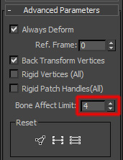

Skinning der LOD´s

Damit man für die LODs nicht alles nochmal machen muss, den Modifikator „Skin Wrap“ auf die LODs Anwenden und die erste geskinte Figur als Referenz Verwenden.

Folgende Einstellungen sind dabei zu beachten:
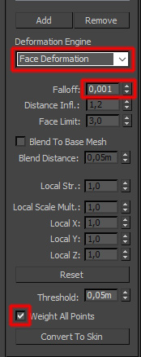
Nun „Convert To Skin“ anklicken und im erzeugten Skin-Modifikator das „Bone Affect Limit“ auf 4 stellen.

Mesh-Export

In den OgreMax Object Settings die Optionen „Remove Bones With No Influence„ und Export Animations to Seperate Skeleton Files aktivieren.
Diese Optionen auch für alle LOD-Meshes des Characters aktivieren.

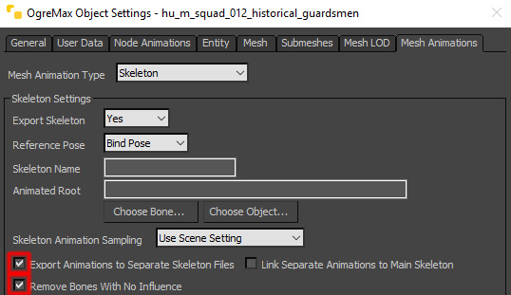

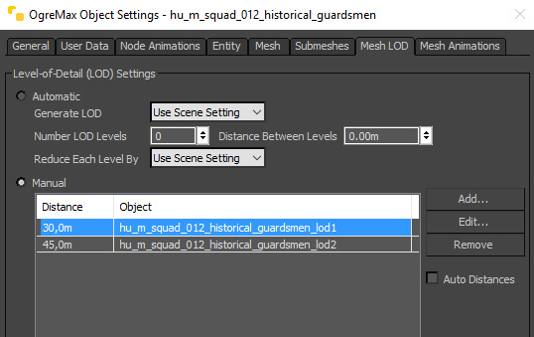
Für die LODs sind folgende Einstellungen vorzunehmen:

Nun die Figur selektieren und mit der Option „OgreMax->Export->Export Selected Object“ exportieren. Die LODs und die Bones der Figur sucht sich der Exporter Selbst.
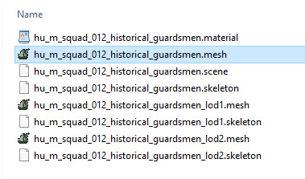
Die exportierten Files sollten dann bei diesem Beispiel so aussehen.
Nun muss man in diesem Beispiel lediglich die Datei „hu_m_squad_012_historical_guardsmen.mesh“ per Drag and Drop in den Emergency-Editor ziehen. Die restlichen Dateien holt sich der Importer selbst.

Animations-Export

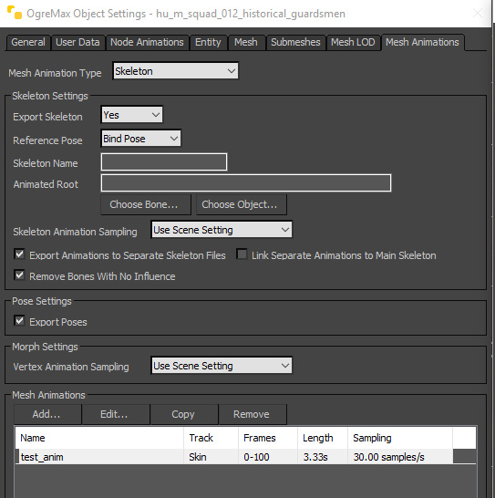
In den Object Settings der Figur eine Mesh Animation hinzufügen.

Die Start- und End-Frames der Animation angeben. Einen Namen vergeben und das Sampling auf 30 stellen, damit die Animation auch schön weich wird.
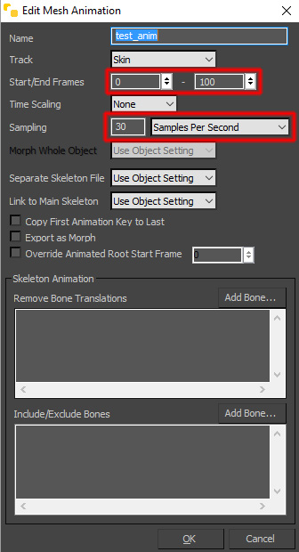
Nun kann die Figur exportiert werden. Der Exporter wird dabei ein separates File für die Animation erzeugen welches dann in den Emergency-Editor gezogen werden kann.

